Secretaria Municipal de Educação
E.M.E.B. Professor Vitoldo Alexandre Czech
Diretora: Lucélia Aparecida Gabrielli
Assessora Pedagógica: Maria Claudete T. Gervásio
Assessora Administrativa: Rosane Eva Bucco
Professoras: Marilene A. de Oliveira e Lúcia Miotto
Disciplina: Artes
4º ano Matutinoe Vespertino- 26/10/2020

ATIVIDADE DE ARTES
TANGRAM ( Somente leitura)

Tangram é um antigo jogo chinês, que consiste na formação de figuras e desenhos por meio de 7 peças (5 triângulos, 1 quadrado e 1 paralelogramo). Não se sabe exatamente quando o jogo surgiu, embora exista uma lenda sobre tal criação. Segundo a mesma, um imperador chinês quebrou um espelho, e ao tentar juntar os pedaços e remontá-lo, percebeu que poderia construir muitas formas com seus cacos. De qualquer forma, o tangram é jogado há séculos em todo o Oriente. De lá, o quebra-cabeça chinês se espalhou por toda a Ásia, Europa e Estados Unidos, tendo sido, inclusive, fonte de inspiração para a criação de muitos outros tipos de brinquedos.
O tangram não exige grandes habilidades dos jogadores; basta ter criatividade, paciência e tempo. Durante o jogo, todas as peças devem ser utilizadas; além disso, não é permitido sobrepor nenhuma peça. O tangram pode ser utilizado em aulas de matemática, uma vez que o mesmo estimula os alunos a desenvolverem a criatividade e o raciocínio lógico, habilidades essenciais no estudo da disciplina.
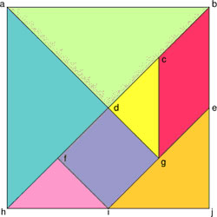
Tangram
ATIVIDADE: DESENHE UM TANGRAM COMO O MODELO ACIMA.

ÓTIMA SEMANA!!!

